wave_gen详细设计方案

任意波形简介：
任意波形计算器则对该相位值计算数字化任意波幅度（芯片一般通过查表得到）。然后查表送出数据即可得到任意波形，频率可以控制。因此想要产生多个波形只要将波形数据内容换为相应的波的波形数据即可。

规格：
任意波产生。

实现原理(参考DDS)
DDS的核心部分是相位累加器，相位累加器有一个累加器和相位寄存器组成，它的作用是再基准时钟源的作用下进行线性累加，当产生溢出时便完成一个周期，即DDS的一个频率周期。其中频率字的位宽为K位，作为累加器的一个输入，累加器的另一个输入端位宽为N位（N>K），每来一个时钟，频率字与累加器的另一个输入相加的结果存入相位寄存器，再反馈给累加器，这相当于每来一个时钟，相位寄存器的输出就累加一次，累加的时间间隔为频率字的时间，输入加法器的位宽为（N-K）位，它与同样宽度的相位控制字相加形成新的相位，并以此作为查找表的地址。每当累加器的值溢出一次，输入加法器的值就加一，相应的，作为查找表的地址就加一，而查找表的地址中保存波形的幅度值，这些离散的幅度值经DAC和PLF便课还原为模拟波形。
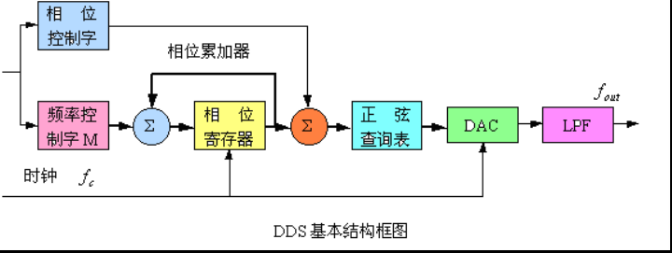

Verilog HDL源代码
Verilog HDL代码为：

module wave_gen (
//input
sys_clk,
sys_rst_n,
fword,
//output
da_clk,
da_data
);

//input ports

input sys_clk ; //system clock;
input sys_rst_n ; //system reset, low is active;
input [WIDTH1-1:0] fword ; //输入频率字

//output ports
output [SIZE-1:0] da_data ; //DA 数据
output da_clk ; //DA 时钟
//reg define
reg [WIDTH1-1:0] fword_r ;

reg [WIDTH1-1:0] freq_count ;
reg [WIDTH2-1:0] rom_addr ;

//wire define

//parameter define
parameter WIDTH1 = 32;
parameter WIDTH2 = 12;
parameter SIZE = 10;

/*******************************************************************************************************
** Main Program
**
********************************************************************************************************/

assign da_clk = sys_clk ;

always @(posedge sys_clk or negedge sys_rst_n) begin
if (sys_rst_n ==1'b0) begin
fword_r <= 32'h0000;
end
else
fword_r <= fword;
end

always @(posedge sys_clk or negedge sys_rst_n) begin
if (sys_rst_n ==1'b0) begin
freq_count <= 32'h0000;
end
else
freq_count <= freq_count + fword_r; //频率控制器
end

always @(posedge sys_clk or negedge sys_rst_n) begin
if (sys_rst_n ==1'b0) begin
rom_addr <= 32'h0000;
end
else
rom_addr <= freq_count[31:20] ; //gen DA data by read ROM address
end

ROM DDS_ROM_U0 (
.address (rom_addr) ,
.clock (sys_clk) ,
.q (da_data)
);

endmodule
//end of RTL code

日积月累
Xxx

综合出的电路
DDS代码综合出的电路如下：
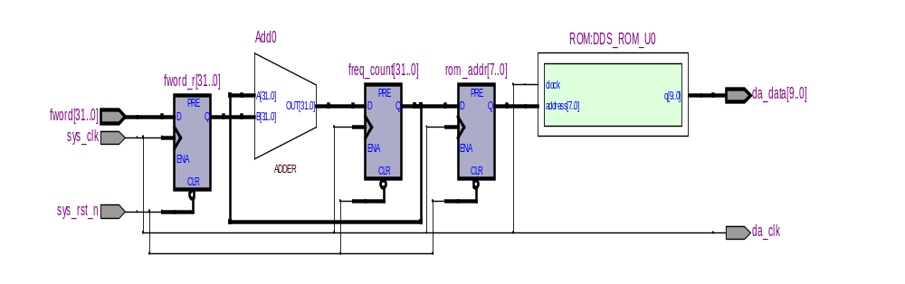

注意：波形文件存在Project\wave_gen\wave_file下面,可以通过。

波形文件说明；
-- Copyright (C) 1991-2007 Altera Corporation
-- Your use of Altera Corporation's design tools, logic functions
-- and other software and tools, and its AMPP partner logic
-- functions, and any output files from any of the foregoing
-- (including device programming or simulation files), and any
-- associated documentation or information are expressly subject
-- to the terms and conditions of the Altera Program License
-- Subscription Agreement, Altera MegaCore Function License
-- Agreement, or other applicable license agreement, including,
-- without limitation, that your use is for the sole purpose of
-- programming logic devices manufactured by Altera and sold by
-- Altera or its authorized distributors. Please refer to the
-- applicable agreement for further details.

-- Quartus II generated Memory Initialization File (.mif)

WIDTH=14;
DEPTH=512;

ADDRESS_RADIX=UNS;
DATA_RADIX=HEX;

CONTENT BEGIN
0 : 0191;
1 : 0196;
2 : 0201;
3 : 0206;
4 : 0211;
5 : 0216;
6 : 0221;
7 : 0227;
8 : 0232;
9 : 0237;
10 : 0242;
11 : 0247;
12 : 0252;
13 : 0257;
14 : 0263;
15 : 0268;
16 : 0273;
17 : 0278;
18 : 0283;
19 : 0288;
20 : 0293;
21 : 0299;
22 : 0304;
23 : 0309;
24 : 0314;
25 : 0319;
26 : 0324;
27 : 0329;
28 : 0335;
29 : 0340;
30 : 0345;
31 : 0350;
32 : 0355;
33 : 0360;
34 : 0365;
35 : 0371;
36 : 0376;
37 : 0381;
38 : 0386;
39 : 0391;
40 : 0396;
41 : 0401;
42 : 0407;
43 : 0412;
44 : 0417;
45 : 0422;
46 : 0427;
47 : 0432;
48 : 0437;
49 : 0443;
50 : 0448;
51 : 0453;
52 : 0458;
53 : 0463;
54 : 0468;
55 : 0474;
56 : 0479;
57 : 0484;
58 : 0489;
59 : 0494;
60 : 0499;
61 : 0504;
62 : 0510;
63 : 0515;
64 : 0520;
65 : 0525;
66 : 0530;
67 : 0535;
68 : 0540;
69 : 0546;
70 : 0551;
71 : 0556;
72 : 0561;
73 : 0566;
74 : 0571;
75 : 0576;
76 : 0581;
77 : 0587;
78 : 0592;
79 : 0597;
80 : 0602;
81 : 0607;
82 : 0612;
83 : 0617;
84 : 0623;
85 : 0628;
86 : 0633;
87 : 0638;
88 : 0643;
89 : 0648;
90 : 0653;
91 : 0659;
92 : 0664;
93 : 0669;
94 : 0674;
95 : 0679;
96 : 0684;
97 : 0689;
98 : 0695;
99 : 0700;
100 : 0705;
101 : 0710;
102 : 0715;
103 : 0720;
104 : 0725;
105 : 0730;
106 : 0736;
107 : 0741;
108 : 0746;
109 : 0751;
110 : 0756;
111 : 0761;
112 : 0766;
113 : 0772;
114 : 0777;
115 : 0782;
116 : 0787;
117 : 0792;
118 : 0797;
119 : 0802;
120 : 0808;
121 : 0813;
122 : 0818;
123 : 0823;
124 : 0828;
125 : 0833;
126 : 0838;
127 : 0843;
128 : 0849;
129 : 0854;
130 : 0859;
131 : 0864;
132 : 0869;
133 : 0874;
134 : 0879;
135 : 0884;
136 : 0890;
137 : 0895;
138 : 0900;
139 : 0905;
140 : 0910;
141 : 0915;
142 : 0920;
143 : 0925;
144 : 0931;
145 : 0936;
146 : 0941;
147 : 0946;
148 : 0951;
149 : 0956;
150 : 0961;
151 : 0966;
152 : 0972;
153 : 0977;
154 : 0982;
155 : 0987;
156 : 0992;
157 : 0997;
158 : 1002;
159 : 1007;
160 : 1013;
161 : 1018;
162 : 1023;
163 : 1028;
164 : 1033;
165 : 1038;
166 : 1043;
167 : 1048;
168 : 1054;
169 : 1059;
170 : 1064;
171 : 1069;
172 : 1074;
173 : 1079;
174 : 1084;
175 : 1089;
176 : 1094;
177 : 1100;
178 : 1105;
179 : 1110;
180 : 1115;
181 : 1120;
182 : 1125;
183 : 1130;
184 : 1135;
185 : 1140;
186 : 1146;
187 : 1151;
188 : 1156;
189 : 1161;
190 : 1166;
191 : 1171;
192 : 1176;
193 : 1181;
194 : 1186;
195 : 1192;
196 : 1197;
197 : 1202;
198 : 1207;
199 : 1212;
200 : 1217;
201 : 1222;
202 : 1227;
203 : 1232;
204 : 1238;
205 : 1243;
206 : 1248;
207 : 1253;
208 : 1258;
209 : 1263;
210 : 1268;
211 : 1273;
212 : 1278;
213 : 1283;
214 : 1289;
215 : 1294;
216 : 1299;
217 : 1304;
218 : 1309;
219 : 1314;
220 : 1319;
221 : 1324;
222 : 1329;
223 : 1334;
224 : 1340;
225 : 1345;
226 : 1350;
227 : 1355;
228 : 1360;
229 : 1365;
230 : 1370;
231 : 1375;
232 : 1380;
233 : 1385;
234 : 1390;
235 : 1396;
236 : 1401;
237 : 1406;
238 : 1411;
239 : 1416;
240 : 1421;
241 : 1426;
242 : 1431;
243 : 1436;
244 : 1441;
245 : 1446;
246 : 1452;
247 : 1457;
248 : 1462;
249 : 1467;
250 : 1472;
251 : 1477;
252 : 1482;
253 : 1487;
254 : 1492;
255 : 1497;
256 : 1502;
257 : 1507;
258 : 1513;
259 : 1518;
260 : 1523;
261 : 1528;
262 : 1533;
263 : 1538;
264 : 1543;
265 : 1548;
266 : 1553;
267 : 1558;
268 : 1563;
269 : 1568;
270 : 1573;
271 : 1578;
272 : 1584;
273 : 1589;
274 : 1594;
275 : 1599;
276 : 1604;
277 : 1609;
278 : 1614;
279 : 1619;
280 : 1624;
281 : 1629;
282 : 1634;
283 : 1639;
284 : 1644;
285 : 1649;
286 : 1655;
287 : 1660;
288 : 1665;
289 : 1670;
290 : 1675;
291 : 1680;
292 : 1685;
293 : 1690;
294 : 1695;
295 : 1700;
296 : 1705;
297 : 1710;
298 : 1715;
299 : 1720;
300 : 1725;
301 : 1730;
302 : 1735;
303 : 1741;
304 : 1746;
305 : 1751;
306 : 1756;
307 : 1761;
308 : 1766;
309 : 1771;
310 : 1776;
311 : 1781;
312 : 1786;
313 : 1791;
314 : 1796;
315 : 1801;
316 : 1806;
317 : 1811;
318 : 1816;
319 : 1821;
320 : 1826;
321 : 1831;
322 : 1836;
323 : 1841;
324 : 1846;
325 : 1852;
326 : 1857;
327 : 1862;
328 : 1867;
329 : 1872;
330 : 1877;
331 : 1882;
332 : 1887;
333 : 1892;
334 : 1897;
335 : 1902;
336 : 1907;
337 : 1912;
338 : 1917;
339 : 1922;
340 : 1927;
341 : 1932;
342 : 1937;
343 : 1942;
344 : 1947;
345 : 1952;
346 : 1957;
347 : 1962;
348 : 1967;
349 : 1972;
350 : 1977;
351 : 1982;
352 : 1987;
353 : 1992;
354 : 1997;
355 : 0002;
356 : 0007;
357 : 0012;
358 : 0017;
359 : 0022;
360 : 0028;
361 : 0033;
362 : 0038;
363 : 0043;
364 : 0048;
365 : 0053;
366 : 0058;
367 : 0063;
368 : 0068;
369 : 0073;
370 : 0078;
371 : 0083;
372 : 0088;
373 : 0093;
374 : 0098;
375 : 0103;
376 : 0108;
377 : 0113;
378 : 0118;
379 : 0123;
380 : 0128;
381 : 0133;
382 : 0138;
383 : 0143;
384 : 0148;
385 : 0153;
386 : 0158;
387 : 0163;
388 : 0168;
389 : 0173;
390 : 0178;
391 : 0183;
392 : 0188;
393 : 0193;
394 : 0198;
395 : 0203;
396 : 0208;
397 : 0213;
398 : 0218;
399 : 0223;
400 : 0228;
401 : 0233;
402 : 0237;
403 : 0242;
404 : 0247;
405 : 0252;
406 : 0257;
407 : 0262;
408 : 0267;
409 : 0272;
410 : 0277;
411 : 0282;
412 : 0287;
413 : 0292;
414 : 0297;
415 : 0302;
416 : 0307;
417 : 0312;
418 : 0317;
419 : 0322;
420 : 0327;
421 : 0332;
422 : 0337;
423 : 0342;
424 : 0347;
425 : 0352;
426 : 0357;
427 : 0362;
428 : 0367;
429 : 0372;
430 : 0377;
431 : 0382;
432 : 0387;
433 : 0392;
434 : 0397;
435 : 0401;
436 : 0406;
437 : 0411;
438 : 0416;
439 : 0421;
440 : 0426;
441 : 0431;
442 : 0436;
443 : 0441;
444 : 0446;
445 : 0451;
446 : 0456;
447 : 0461;
448 : 0466;
449 : 0471;
450 : 0476;
451 : 0481;
452 : 0486;
453 : 0491;
454 : 0495;
455 : 0500;
456 : 0505;
457 : 0510;
458 : 0515;
459 : 0520;
460 : 0525;
461 : 0530;
462 : 0535;
463 : 0540;
464 : 0545;
465 : 0550;
466 : 0555;
467 : 0560;
468 : 0565;
469 : 0569;
470 : 0574;
471 : 0579;
472 : 0584;
473 : 0589;
474 : 0594;
475 : 0599;
476 : 0604;
477 : 0609;
478 : 0614;
479 : 0619;
480 : 0624;
481 : 0628;
482 : 0633;
483 : 0638;
484 : 0643;
485 : 0648;
486 : 0653;
487 : 0658;
488 : 0663;
489 : 0668;
490 : 0673;
491 : 0678;
492 : 0682;
493 : 0687;
494 : 0692;
495 : 0697;
496 : 0702;
497 : 0707;
498 : 0712;
499 : 0717;
500 : 0722;
501 : 0727;
502 : 0731;
503 : 0736;
504 : 0741;
505 : 0746;
506 : 0751;
507 : 0756;
508 : 0761;
509 : 0766;
510 : 0771;
511 : 0775;

END;

只需要在相应内容填想要的波形数据即可，或者通过打开Quartus II界面上点击file->new->others,弹出如下界面，然后输入初始化数据即可，保存为mif格式即可。
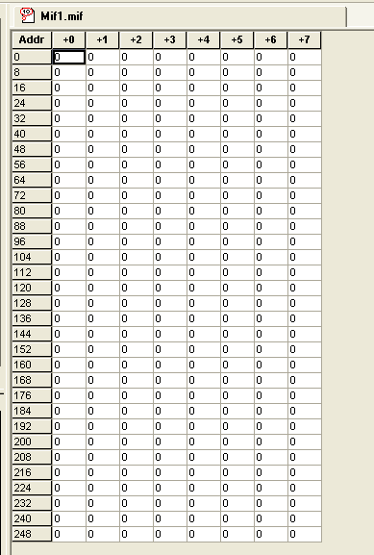

2009-10-25 (C) DongDong Stduio

